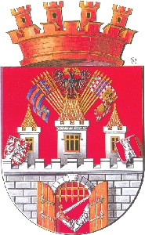

Městská část Praha 5
Ing. miroslav zelený
statutární zástupce

Vážený pan RNDr. Milan Macek, CSc.
Zastupitel MČ Praha 5
zde

V Praze dne 15.11.2012

Věc: Odpověď na interpelaci II. ze dne 16. 10. 2012

Vážený pane doktore,

Váš podnět týkající se poskytování náhrad výdělku prokazatelně ušlého považuji za závažný a je i mým cílem celou situaci řešit v souladu s právním řádem, a to především ve snaze šetřit prostředky MČ P5.
Jak je Vám nepochybně známo, MČ momentálně nemá starostu. Z tohoto důvodu Vás prosím o trpělivost do konce kalendářního roku 2012, přičemž do té doby bude celá věc podrobena dalšímu šetření OSS, zejména organizačního a právního oddělení. Pokud budete mít zájem o průběžné informace, obracejte se prosím právě na tento odbor.
Mám-li být stručný a odpovědět konkrétně, předpokládám, že Rada MČ P5 se celou věcí bude zabývat na základě připravených podkladů v měsíci lednu 2013.

Ing. Miroslav Zelený, statutární zástupce

